5 любимых книг Билла Гейтса
Билл Гейтс опубликовал небольшое видео о своих любимых книгах всех времен. А внимание я обратил на это видео благодаря заметке Булата Гайфуллина, перевод которой представляю с добавлением ссылок на издания на русском и английском языках.
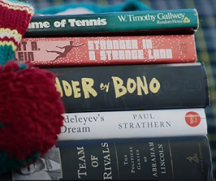
Успешный легендарный новатор и озорной (как выяснилось недавно) гуляка, а также один из самых завидных женихов в мире рекомендует книги, которые позволяют ему быть еще мудрее, филантропичнее и разумнее.
Лучшее введение в научную фантастику для взрослых: Чужак в стране чужой Роберта Хайнлайна. Мы с Полом Алленом влюбились в Хайнлайна, когда были еще детьми, и эта книга до сих пор остается одним из моих любимых научно-фантастических романов всех времен. В нем рассказывается история молодого человека, который возвращается на Землю после того, как вырос на Марсе, и основывает новую религию. Я думаю, что хорошая научная фантастика подталкивает вас к размышлениям о том, что возможно в будущем, и Хайнлайну удалось предсказать расцвет культуры хиппи за годы до ее появления.
Лучшие мемуары рок-звезды: Капитуляция, автор Боно. Эта книга вышла недавно, так что это последняя из прочитанных мною книг в этом списке. Если вы фанат U2, есть вероятно, вы уже запланировали ее прочитать. В любом случае, рекомендую это очень увлекательное чтение о том, как мальчик из пригорода Дублина вырос и стал всемирно известной рок-звездой и филантропом. Мне посчастливилось назвать Боно другом, но многие истории, которые он рассказывает в Surrender, были для меня новыми.
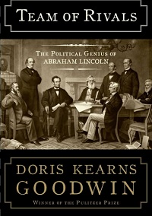
Лучшее руководство по управлению страной: Команда соперников, автор Дорис Кернс Гудвин. Это одна из лучших книг об Аврааме Линкольне. Это особенно актуально сейчас, когда наша страна вновь сталкивается с насильственным восстанием, сложными расовыми вопросами и глубокими идеологическими разногласиями. Дорис – одна из лучших биографов Америки, а «Команда соперников», является ее шедевром.
Лучшее руководство по коучингу: У. Тимоти Гэллуэй. Теннис. Психология успешной игры. Эту книгу 1974 года должен прочитать каждый, кто играет в теннис, но я думаю, что даже люди, которые никогда не играли, извлекут из нее что-то полезное. Гэллуэй утверждает, что ваше душевное состояние так же важно, если не важнее, чем ваша физическая форма. Он дает отличные советы о том, как исправлять ошибки. Я пытался следовать этим советам, как на корте, так и за его пределами на протяжении многих лет.
На русском языке вышло еще несколько книг автора: Тимоти Голви. Стресс как внутренняя игра. Как преодолеть жизненные трудности и реализовать свой потенциал, Тимоти Голви. Работа как внутренняя игра. Раскрытие личного потенциала.
Лучшая книга о периодической таблице: «Мечта Менделеева» Пола Стратерна. История химии полна причудливых персонажей, таких как Дмитрий Менделеев, русский ученый, который первым предложил периодическую таблицу после того, как она якобы явилась ему во сне. Книга Стратерна прослеживает историю химии вплоть до ее истоков в Древней Греции. Это увлекательный взгляд на то, как развивается наука и как развивалось человеческое любопытство на протяжении тысячелетий.

